Помощник выбора места для отдыха Holiday Helper

План разработки ПО

Версия 1.0

Лист изменений

|  |  |  |  |
| --- | --- | --- | --- |
| **Дата** | **Версия** | **Описание** | **Автор** |
| 13.03.2014 | 1.0 | Первоначальная версия документа | Голубков А. М. |
|  |  |  |  |
|  |  |  |  |
|  |  |  |  |

Содержание

1. Введение 4

1.1 Цель 4

1.2 Контекст 4

1.3 Определения, акронимы и сокращения 4

1.4 Ссылки 4

1.5 Обзор 4

2. Обзор проекта 5

2.1 Цели проекта и границы 5

2.2 Предположения и ограничения 5

2.3 Ожидаемые результаты проекта 5

2.4 Эволюция плана разработки ПО 5

3. Организация проекта 5

3.1 Организационная структура 5

3.2 Внешние взаимодействия 5

3.3 Роли и ответственности 5

4. Процесс управления 6

4.1 План проекта 6

4.1.1 План фаз проекта 6

4.1.2 Цели итераций 6

4.1.3 Релизы 7

4.1.4 График проекта 7

4.1.5 Ресурсное обеспечение проекта 7

4.1.6 Budget 7

4.2 План итераций 7

4.3 Мониторинг и контроль проекта 7

4.3.1 План управления требованиями 7

4.3.2 План управления сроками 7

4.3.3 План управления бюджетом 7

4.3.4 План управления качеством 7

4.3.5 План отчетности 8

4.3.6 План отчетности и измерений 8

4.4 План управления рисками 8

4.5 План управления конфигурацией 8

5. Приложения 8

План разработки ПО

# Введение

## Цель

Цель создания данного документа состоит в том, чтобы собрать, проанализировать и определить общие идеи разрабатываемой системы анализа эффективности распределения ресурсов между участниками программных проектов. Данный документ описывает подходы к разработке ПО, а также высокоуровневый план, используемый для управления процессом разработки.

План разработки ПО используется следующими участниками проекта:

* Менеджер проекта – использует план для создания графика выполнения проекта и планирования необходимых ресурсов.
* Участники проекта – используют план, для того, чтобы понять цель и задачи проекта, а также сроки выполнения.

## Контекст

План разработки ПО описывает общий план, используемый для разработки системы анализа эффективного распределения ресурсов между участниками программных проектов, включая внедрение проекта. Планы, указанные в данном документе, основываются на требованиях к продукту, описываемых в Видении проекта.

## Определения, акронимы и сокращения

См. Глоссарий проекта (BestAlloc Glossary).

## Ссылки

* Глоссарий (BestAlloc Glossary)
* Видение (BestAlloc Vision)
* Экономическое обоснование (BestAlloc Business Case)
* Описание процесса разработки (BestAlloc Development Case)
* Список основных рисков (Best Alloc Risk List)

## Обзор

План разработки ПО содержит в себе следующую информацию:

* Обзор проекта – предоставляет описание целей и границ проекта. Также описывает ожидаемые результаты проекта.
* Организация проекта – описывает организационную структуру проектной команды.
* Процесс управления – дает оценку сроков выполнения проекта, определяет основные фазы и этапы, и описывает способы мониторинга проекта.
* Применяемые планы и руководства – предоставляют обзор процесса разработки ПО, включая методики, инструменты и техники.

# Обзор проекта

## Цели проекта и границы

Система анализа эффективности распределения ресурсов между участниками программных проектов является программным приложением, решающим проблему сложности распределения ресурсов (технологий разработки и сервисов) между участниками проектной команды с учетом их уровня квалификации и личных способностей.

Предполагается, что готовый проект будет использоваться совместно с другими инструментами бизнес-планирования, при этом решая узкоспециализированную задачу распределения.

Более подробно цели проекта описаны в Экономическом обосновании.

## Предположения и ограничения

* Участники проектной команды должны уделять проекту не более 6 часов в день.
* Предполагается, ни один другой проекта не будет вмешиваться в разработку данного проекта.
* Разработанная система будет функционировать на ОС семейства Windows (Windows 7) и Linux (Ubuntu).

## Ожидаемые результаты проекта

Ожидаемые результаты проекта для каждой фазы определяются в Описании процесса разработки.

## Эволюция плана разработки ПО

Данный план будет пересматриваться до начала каждой фазы проекта, а также в случае изменения каких-либо предположений.

# Организация проекта

## Организационная структура

Проект имеет простую структуру. Каждый участвует в проекте как член команды. Имеется один менеджер и один координатор проекта.

## Внешние взаимодействия

На данный момент проект не нуждается во взаимодействии с внешними группами.

## Роли и ответственности

На данный момент распределение членов команды по ролям выглядит следующим образом:

|  |  |
| --- | --- |
| **Участник проекта** | **Роль в процессе** |
| Митиоглов Борис, Менеджер проекта | Менеджер проекта,  Системный аналитик,  Дизайнер UI,  Архитектор системы,  Рецензент кода,  Разработчик,  Разработчик тестов,  Тестировщик,  Инженер-технолог,  Менеджер по контролю изменений |
| Змиевский Александр, Разработчик | Системный аналитик,  Дизайнер UI,  Разработчик,  Разработчик тестов,  Тестировщик,  Менеджер по внедрению,  Менеджер конфигурации,  Специалист по инструментальным средствам |
| Голубков Александр, Разработчик | Системный аналитик,  Аналитик вариантов использования,  Разработчик,  Интегратор,  Разработчик тестов,  Тестировщик,  Менеджер по внедрению, |

Роли участников проекта могут быть пересмотрены (кроме роли менеджера проекта).

# Процесс управления

## План проекта

### План фаз проекта

План проекта на момент фазы Inception представлен на рисунке 1.

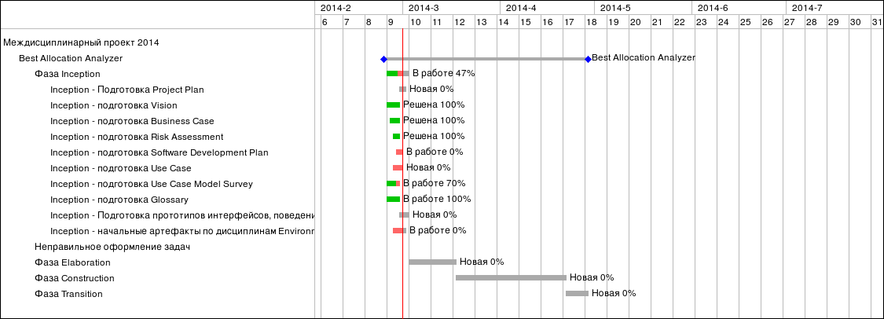

*Рис. 1. План проекта на момент фазы Inception*

### Цели итераций

Данный проект построен по принципу одной итерации на каждую фазу. Поэтому цели каждой итерации совпадают с целями, определенными соответсвующей фазой.

### Релизы

Данный проект будет иметь только один релиз в конце фазы Construction.

### График проекта

|  |  |  |  |
| --- | --- | --- | --- |
| **Фаза** | **Число итераций** | **Начало** | **Конец** |
| Inception | 1 | 22.02.2014 | 20.03.2014 |
| Elaboration | 1 | 20.03.2014 | 03.04.2014 |
| Construction | 1 | 03.04.2014 | 17.04.2014 |
| Transition | 1 | 17.04.2014 | 24.04.2014 |

### Ресурсное обеспечение проекта

#### Кадровый план.

Не применяется в данном проекте.

#### План приобретения ресурсов

Не применяется в данном проекте.

#### Training Plan

Не применяется в данном проекте.

### Budget

Не применяется в данном проекте.

## План итераций

См. план фаз проекта (4.1.1)

## Мониторинг и контроль проекта

### План управления требованиями

См. Видение проекта.

### План управления сроками

Для управления сроками проекта создается диаграмма Ганта, иллюстрирующая графики работ и сроки выполнения задач.

Менеджер проекта по согласованию с координатором проекта от Заказчика и участниками проектной команды может перераспределять должным образом сроки задач внутри каждой фазы. Сроки фаз проекта изменяться не могут.

### План управления бюджетом

Не применяется в данном проекте (отсутствует бюджет).

### План управления качеством

Найденные ошибки системы должны быть зафиксированы в виде задач с соответствующим статусом и сроком выполнения. Для основных артефактов будут проводится периодические просмотры.

### План отчетности

По завершении проекта предполагается составление сводного отчета на основе накопившихся артефактов.

### План отчетности и измерений

Не применяется в данном проекте.

## План управления рисками

См. список основных рисков.

## План управления конфигурацией

Для поддержки базы данных изменений проекта будут выбраны соответствующие инструменты. Контроль и просмотр изменений будет осуществляться лицо, занимающим должность менеджера по контролю за изменениями.

# Приложения

Данный проект будет следовать принципам RUP для небольших проектов.